|  |  |  |
| --- | --- | --- |
|  | **Carátula para entrega de prácticas** | |
| Facultad de Ingeniería | | Laboratorio de docencia |

Laboratorios de computación

salas A y B

|  |  |
| --- | --- |
| *Profesor:* | Claudia Rodriguez Espino |
| *Asignatura:* | Fundamentos de Programacion |
| *Grupo:* | 04 |
| *No de Práctica(s):* | 7 |
| *Integrante(s):* | Fragoso Alarcon Alejandro Misael |
|  |  |
| *No. de Equipo de cómputo empleado* | 13 |
| *Semestre:* | 2019-2 |
| *Fecha de entrega:* | 25-marzo-19 |
| *Obervaciones:* |  |
|  |  |

CALIFICACIÓN: __________

Guia practica de estudio 07: Fundamentos de Lenguaje C

**Objetivo:**

Elaborar programas en lenguaje C utilizando las instrucciones de control de tipo *secuencia*, para realizar la declaración de variables de diferentes tipos de datos, asi como efectuar llamadas a funciones externas de entrada y salida para asignar y mostrar valores de variables y expresiones.

**Actividades:**

* Crear un programa en lenguaje C que tenga definidas variables de varios tipos, se les asigne valores adecuados (por lectura o asignacion directa) y muestre su valor en la salida estándar.
* En un programa en C, asignar valores a variables utilizando expresiones aritméticas; algunas con uso de cambio de tipo (cast)
* Elaborar expresiones relacionales/lógicas en un programa en C y mostrar el resultado de su evaluacion.

Area del circulo

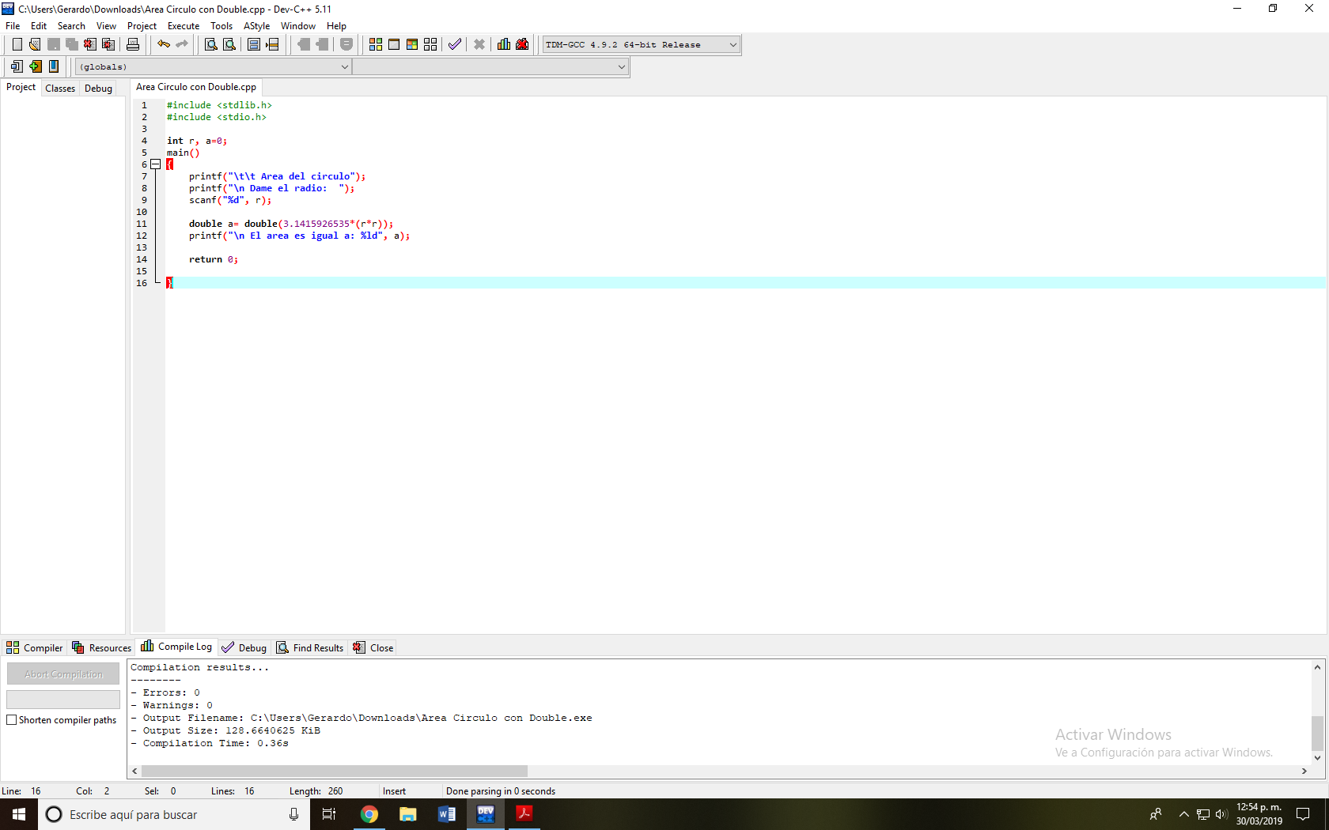

Ecuaciones

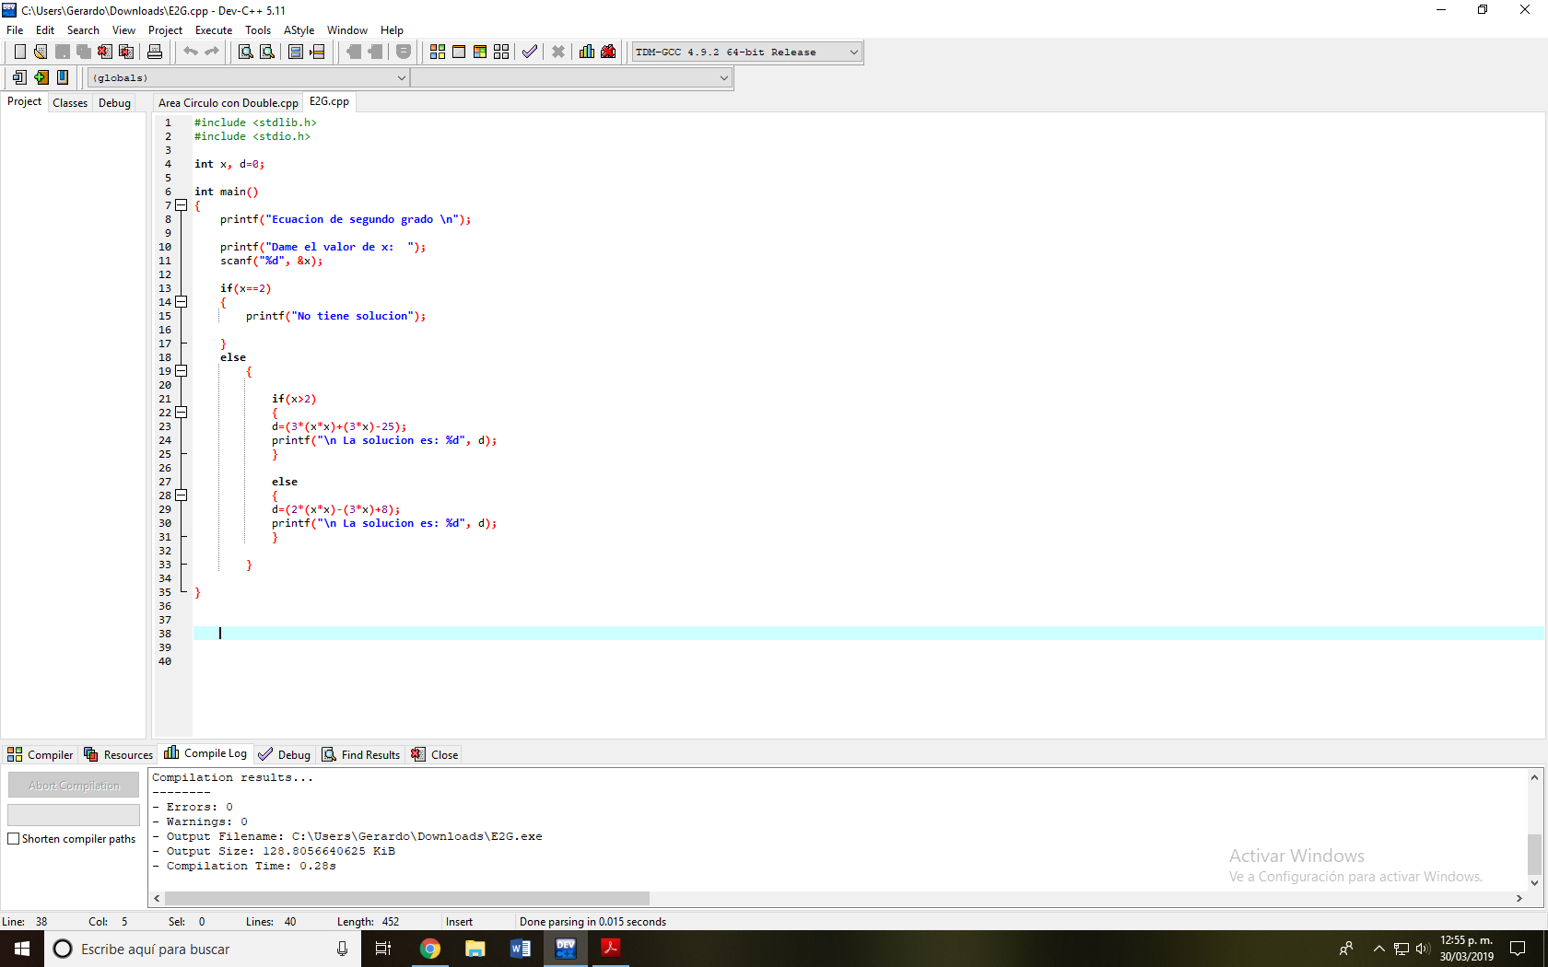

Conclusion

Esta práctica sirvió para comprender los fundamentos en el lenguaje C, ya que estos mismos son la base para la programación a futuro, esto solo es lo básico ya que próximamente se realizaran ciertos programas más complejos